Šířka 274 x Výška 262 x hloubka 65

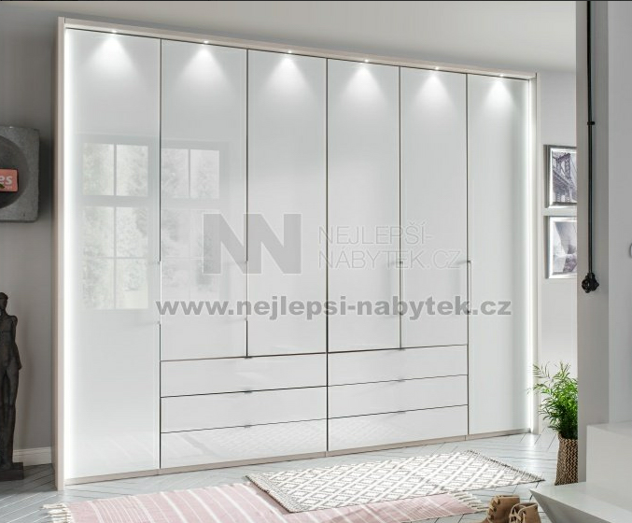
Dveře pantové; ode zdi ke zdi; bez zad
Přední čílka bílá lesklá (případně bílé sklo)
Světlý vnitřek (asi ne bílý)
Úchyty nelesklý nerez, či jiný nelesklý kov
Vnitřní uspořádání podobné jako na obrázku, skříň na obrázku je jen 216 cm vysoká, předpokládám, že nahoře by byly ještě úložné prostory, do kterých se chodí hodně málo
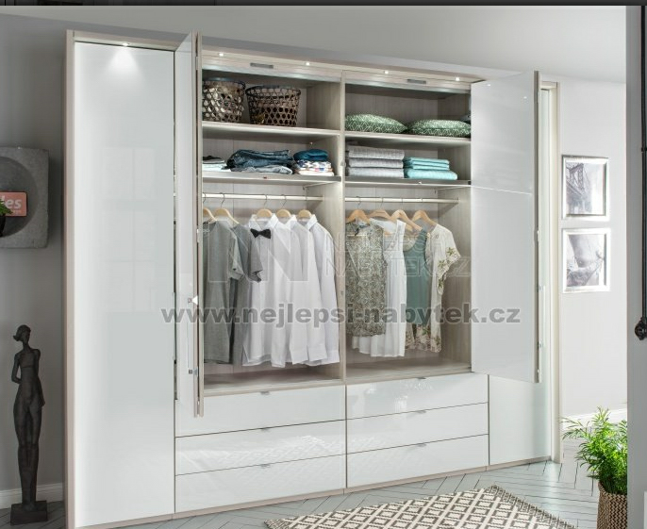

1) dlouhé věšení (šaty, kabáty)
2) stejné jako na obrázku
4
3) ½ věšení + ½ poličky
3
4) dlouhé věšení (šaty, kabáty)
2
1

